N.° 1636.
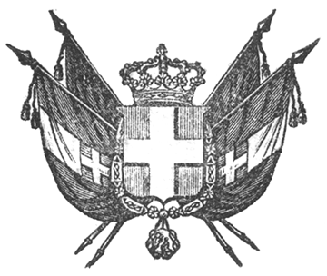

VITTORIO EMANUELE II
re di sardegna, di cipro e di gerusalemme,
duca di savoia e di genova, ecc. ecc.,
principe di piemonte, ecc. ecc. ecc.

Visto l’articolo 5.° dello Statuto fondamentale del Regno;
Sulla proposizione del Nostro Ministro Segretario di Stato per gli Affari Esteri;
Abbiamo ordinato ed ordiniamo quanto segue:

Articolo unico.

Piena ed intiera esecuzione sarà data alla Convenzione Consolare conchiusa tra la Sardegna e la Spagna, e sottoscritta a Parigi il 3 aprile 1856, le cui ratificazioni furono scambiate a Parigi addì 29 aprile stesso anno.
Ordiniamo che il presente Decreto, munito del Sigillo dello Stato, sia inserto nella raccolta degli atti del Governo, mandando a chiunque spetti di osservarlo e di farlo osservare come legge dello Stato.
Dat. Torino addì 12 maggio 1856.

VITTORIO EMANUELE

(Luogo del Sigillo).
V.° Il Guardasilli
deforesta.

C. CAVOUR.

VITTORIO EMANUELE II
per grazia di dio
re di sardegna, di cipro e di gerusalemme,
duca di savoia e di genova, ecc. ecc.,
principe di piemonte, ecc. ecc. ecc.
[omissis]

